Ceros de funciones polinomiales
Este trabajo se ubica en una línea de trabajo que hemos venido desarrollando y cuyo propósito es producir materiales de apoyo en las actividades didácticas, particularmente en lo que se refiere a la producción de software educativo se promueve y desarrolla el uso de la Hoja Electrónica Excel (HE) y del Sistema de Cómputo Simbólico (CAS). Entre los principales propósitos de esos trabajos están: El de crear situaciones didácticas que ayuden a que los estudiantes logren comprensiones significativas acerca de los contenidos matemáticos, situaciones que son muy difíciles de desarrollar con lápiz y papel. Así como, sustituir tareas rutinarias por el manejo de este tipo de dispositivos para que los estudiantes se centren en las principales ideas que significan los conceptos mencionados y en la articulación de los mismos en los métodos de las diferentes ramas de la matemática.
En la literatura sobre educación matemática abundan estudios sobre las dificultades de los estudiantes para comprender conceptos relacionados con contenidos de álgebra y, sin embargo, pocas son las propuestas para ayudar a que los estudiantes superen esas dificultades, tomando como referencia las actividades didácticas en el salón de clase. Más escasos son los estudios sobre la fuente de esas dificultades y sobre todo las diferentes formas en que las reflejan nuestros estudiantes.
Si a eso se le agrega que los planificadores de los currículos no toman en cuenta ni las dificultades, ni las fuentes de las mismas ni mucho menos proponen como ayudar a los profesores y a los estudiantes para que estas sean superadas. De las actividades didácticas no se puede esperar un éxito mediano, salvo para aquellos estudiantes que aún sin las actividades didácticas planeadas específicamente para ello son capaces de tener éxito. Por ejemplo, en el tema de funciones en los contenidos temáticos sólo se menciona: 1.4 Definición de función, funciones inyectivas, suprayectuivas y biyectiva [1].
Pareciera que los estudiantes al estar familiarizado con las funciones, serán capaces de elaborar un discurso acerca de ellas. La situación es más grave en otros temas de conjuntos numéricos. Por ejemplo, en el tema de números racionales aparece [1]:
  - Definición de un número racional como cociente de dos enteros
  - Operaciones en el conjunto de los racionales y propiedades de campo
Igual que en el caso de funciones, pareciera que la familiaridad de los estudiantes con estos objetos, llamados números racionales, no sólo los habilita a elaborar un discurso sobre esos números sino, también, sobre las operaciones de los mismos; tal como se hace en el estudio de las estructuras algebraicas. Esto definitivamente es una exageración producto de la ignorancia: sobre todo acerca de las dificultades de los estudiantes a implementar el uso de estos números, a pesar de la familiaridad con ellos.
Esta propuesta didáctica es producto de la observación sobre las habilidades y dificultades de los estudiantes para enfrentar problemas algebraicos, en el salón de clase, y de implementar el programa de la asignatura. Reconociendo como fuente de las dificultades de los estudiantes, para comprender los objetos matemáticos, las posibilidad de implementar su uso para después pasar a hacerlos objetos de conocimiento, tal como los propone A. Sfard en [2]. Se pretende que a partir de las diferentes representaciones de las funciones, los estudiantes puedan analizarlas en términos de esas representaciones. Así la conversión de una representación a otra permitirá la identificación de las unidades significativas de las mismas.
A diferencia de cómo se hace en cálculo diferencial e integral, la variación que las funciones representan es analizada en términos de la posibilidad de la existencia de ceros de las mismas. La incorporación de los diferentes sistemas numéricos se da en términos de poder identificar y calcular los valores de esos ceros, tal y como se hace en los procedimientos límites. Las propiedades de los elementos de los sistemas numéricos son abordadas en términos de sus operaciones y las propiedades de estas operaciones en términos de la operatividad de esos elementos, al enfrentar situaciones problemáticas referentes al cálculo de ceros de funciones polinomiales.
La dinámica de esta actividad gira alrededor de la exposición, por parte del profesor, de los problemas acerca de los ceros de funciones que fueron planteados y la forma en que se llegó a establecer los criterios que justifican la manera en que fueron resueltos, en clases anteriores. Para cada tipo de problema expuesto por el profesor se da una discusión generalizada de los procedimientos para resolverlos y, después, la forma en que fueron implementados esos procedimientos usando la calculadora Voyage. Después las justificaciones, arriba mencionadas, son expuestas por el profesor a manera de conjeturas. Es decir, esta actividad pretende ser la síntesis de una serie de actividades didácticas que giraban alrededor de los problemas que significan el cálculo de ceros de funciones, en cada una de ellas se pretendía que los estudiantes conjeturaran acerca de un criterio de cómo podría justificarse la manera en que iban siendo resueltos esos problemas.
Esta propuesta didáctica representa también la incorporación del dispositivo CAS en las actividades didácticas dirigidas a lograr comprensiones significativas de los ceros de funciones, las cuales fueron diseñadas en base al significado de los objetos matemáticos que se ponen en juego y los criterios de idoneidad didáctica de acuerdo al Enfoque Ontosemiótico del Conocimiento y la Instrucción Matemática, propuesto por Godino y colaboradores [2]. Particularmente, en lo que se refiere a los aspectos cognitivos recurrimos al trabajo de A. Sfard [2]
A continuación se describirán los elementos constitutivos de los significados puesto en juego y después la ubicación de la actividad de acuerdo al programa de la asignatura. Por último se concluirá en términos de las actividades de investigación que se derivan de la implementación des esta propuesta.

Antecedentes:
En sesiones anteriores (actividad de raíces de polinomios), a los estudiantes se les proporcionaron funciones polinomiales, de grado impar, con coeficientes racionales, representadas algebraicamente, y se les pedía:
- Usando el zoom de la calculadora Voyage, ubicar el punto de intersección de la gráfica de la función.
- Conjeturar sobre el valor de la primera componente de ese punto.
- Sin usar calculadora, comprobar si ese valor correspondía a la primera componente del punto mencionado.
- El término cero de la función es introducido en el proceso de resolver los problemas.
- En el laboratorio de calculadoras primeramente se analizaron funciones del tipo:

$$f:ℜ→ℜ$$
f (x) = a₀ x^{n} + a_{n-1} x^{n-1} + . . . + a₁ x + a₀;

donde los coeficientes son números enteros y n es un número natural impar.
- De las que se deben reconocer como funciones polinomiales, donde el polinomio es de grado impar con coeficientes en los enteros. Que son precisamente el tipo de funciones al que se restringió nuestro estudio y a las que se caracterizó por el tipo de polinomio que define su ley de correspondencia.
- El estudio de este tipo de funciones nos llevó a caracterizar los ceros de una función:
- Algébricamente, como las parejas de valores (c, 0), donde f(c) = 0.
- Gráficamente, como los puntos de la gráfica de la función f donde esta se intersecta con el eje de las abscisas.
- En sesiones anteriores, a los estudiantes se les proporcionaron funciones polinomiales representadas algebraicamente y gráficamente, donde el polinomio era mónico, de grado impar, con coeficientes enteros y se les pedía:
- En cada caso, realizar un análisis comparativo de la gráfica de la función dada y la función que resulta de restar el término independiente de la misma.
- Particularmente, conjeturar sobre el valor de la imagen bajo la segunda función del valor de la primera componente de los ceros de la función dada.
- Comprobar sus conjeturas sin recurrir a la calculadora, dejando las operaciones suspendidas.
- Después de resolver esos ejercicios, sobre todo a partir del último punto, a los estudiantes se les pide conjeturar acerca de la relación entre los valores de la primera componente de los ceros de la función y su término independiente; pero ahora pueden recurrir a la calculadora para elaborar tablas que representen a las funciones, para seguir los pasos de las tareas del punto Antenor.
- Por último se les pidió que enunciaran una proposición que caracterice a los ceros de una función polinomial; con polinomio mónico, de grado impar y con coeficientes enteros.
-Lo cual, por un lado, proporciona un criterio para aproximarse a los valores del cero de la función y, por otro lado, nos proporciona un criterio para decidir si una pareja de valores es cero de la función.

Organización del trabajo en el aula
1. Empezar con casos particulares de funciones cuyo polinomio es de grado impar, con coeficientes enteros y donde el coeficiente del término de mayor grado es uno, por ejemplo:$f:ℜ→ℜ$, f (x) = x³ - 2 x² - 9x + 18. Llamándolos polinomios mónicos de grado impar con coeficientes enteros.
2. Se les pide que realicen su representación tabular y gráfica, para el ejemplo

x | f(x) |  | 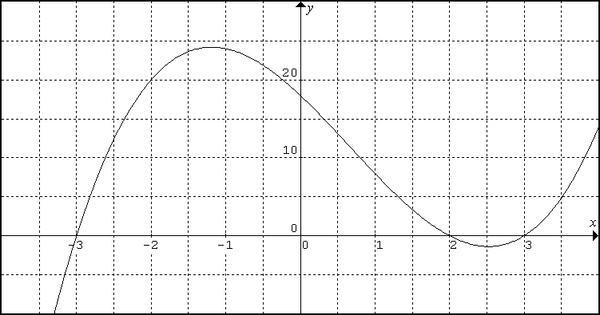
-4 | -42
-3 | 0
-2 | 20
-1 | 24
0 | 18
1 | 8
2 | 0
3 | 0
4 | 14
Figura I
Lo cual nos permitirá ubicar los ceros de este tipo de funciones. Se puede aprovechar para analizar la eficiencia de este procedimiento para calcular los ceros de funciones, que no es eficiente para el caso general de funciones con coeficientes enteros (ver figura 3).

2. Aprovechando las facilidades que presentan este tipo de funciones, a partir de ellas se desarrollará un criterio más analítico, el cual consiste en:
- Primero: A partir de la función bajo estudio construir una función cuya diferencia con esta sería el término independiente, que para el ejemplo sería de la forma: $g:ℜ→ℜ$, g(x) = f (x) -18 = x³ - 2 x² - 9x

- Segundo: Realizar un estudio comparativo de estas parejas de funciones a través de sus representaciones gráfica y tabular, es decir comparativamente se tendría la figura 2.

3. Donde de manera más concreta se percibe que:
- Para un mismo valor de x las diferencias entre sus imágenes, bajo las funciones f y g, es 18. Particularmente en el caso de un cero, digamos (2, 0), f (2) = 0 y g(2) = -18, el término independiente de f pero con diferentes signo.
- Una de las funciones representa una traslación, sobre el eje de las ordenadas, de la otra.

x | f(x) | g(x) |  | 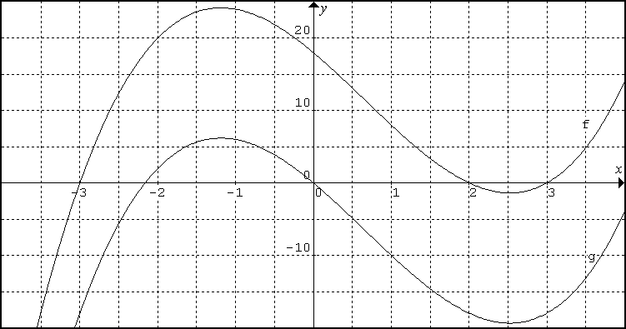
-4 | -42 | -60
-3 | 0 | -18
-2 | 20 | 2
-1 | 24 | 6
0 | 18 | 0
1 | 8 | -10
2 | 0 | -18
3 | 0 | -18
4 | 14 | -4
Figura 2

4. Se les pide que evalúen expresiones como
g(2) = 2³ - 2(2)² – 9(2) = -18
g(-3) = (-3)³ - 2(-3)² – 9(-3) = -18
que significan dejar las operaciones suspendidas al evaluar g en aquellos valores donde f se anula, nos llevó a concluir que la primera componente de un cero de la función f divide a su término independiente.

5. Para así establecer las conjeturas siguientes: Para funciones de la forma
$$f,g:ℜ→ℜ$$
f (x) = x^{n} + a_{n-1} x^{n-1} + . . . + a₁ x + a₀
g (x) = x^{n} + a_{n-1} x^{n-1} + . . . + a₁ x

donde el polinomio es mónico, de grado impar, con coeficientes enteros. Si (c, 0) es un cero de la función f, entonces:
i) f(c) = 0 y g(c) = - a₀
ii) Si c ≠ 0 entonces c divide a a₀.

Así, con estas conjeturas, los llevan a restringir los posibles valores para los ceros de cualquier función a aquellos en que la primera coordenada divide a al término independiente de la función bajo estudio. Es decir, para calcular el cero de una función, de este tipo, basta con probar las imágenes de los divisores del término independiente.
En el caso de nuestro ejemplo, sólo necesitaríamos ver cuáles de los valores 1, -1, 2, -2, 3, -3, 6, -6, 9, -9, 18 y 18, que son los divisores de 18, tienen al 0 como imagen bajo la función f.
En una segunda parte de esta misma actividad se analizan los Polinomios con coeficientes enteros, que parte de los puntos anteriores.
6. Ahora teniendo una manera de encontrar valores aproximados para el cero de una función. Y, por otro lado, establecido un criterio para decidir si una pareja es el cero de una función, se consideremos, a manera de ejemplo, la función siguiente

$$f:ℜ→ℜ$$
f (x) = 45x³ - 54 x² - 20x + 24

el grado del polinomio es un número impar y sus coeficientes son números enteros.
También, como en el caso anterior una primera aproximación al estudio de las funciones polinomiales fue a través de sus representaciones gráfica y tabular.

x | f(x) |  | 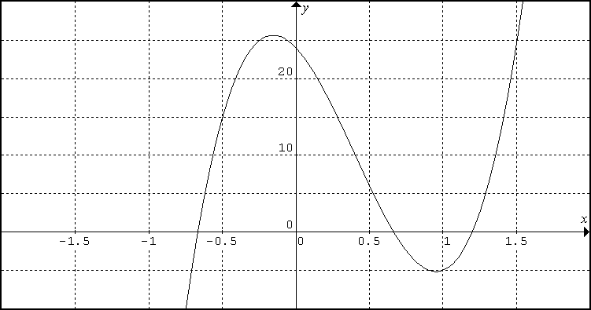
-1.5 | -219
-1 | -55
-1/2 | 119/8
0 | 24
1/2 | 49/8
1 | -5
3/2 | 195/8
Figura 3

7. Sin embargo, se pretende que vean que la tabla y la gráfica es insuficiente para calcular los ceros de la función de nuestro ejemplo; al menos en cuanto a exactitud se refiere. A diferencia del caso anterior, esto nos obliga a contar con otra forma calcular los ceros de una función de este tipo. Se procederemos como en el caso anterior pero es necesario ubicarlos en las mismas circunstancias, para lo cual se les pide que construyan la función
$$h:ℜ→ℜ$$
$$h(x)=\frac{f(x)}{\text{45}}=x^{3}−\frac{\text{54}}{\text{45}}x^{2}−\frac{\text{20}}{\text{45}}x+\frac{\text{24}}{\text{45}}$$

8. necesitan hacer estudio comparativo de las funciones h y f que les permita reducir el problema actual al caso de un polinomio mónico, aprovechando las representaciones tabular y gráfica de la manera siguiente:
- Para un mismo valor de x los valores de una función son múltiplos. Para nuestro ejemplo, 45 h(x) = f(x)
- El uso de zoom para la representación gráfica muestra que las aproximaciones para un cero de una de las funciones es también una aproximación para un cero de la otra función (ver secuencia en la figura 4).
- De manera similar, un zoom numérico no llevaría a una conclusión equivalente a la anterior, con sólo observar los cambios de signo en los valores de la función (ver secuencia en la figura 5).

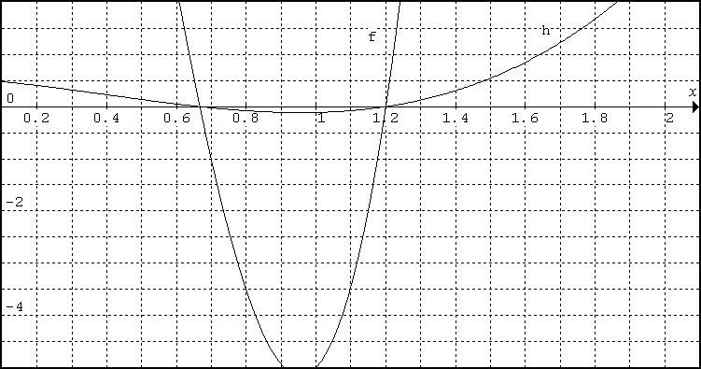
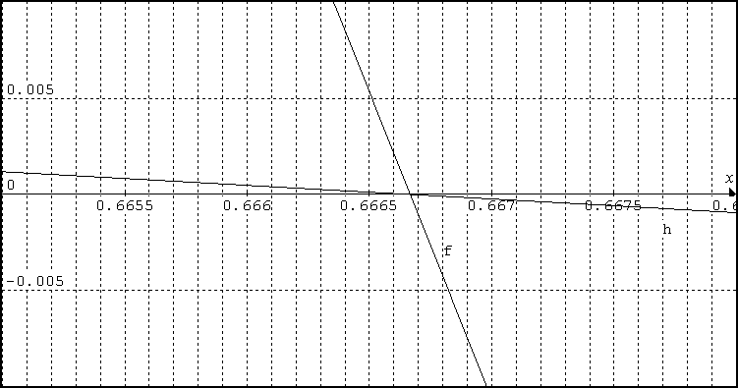
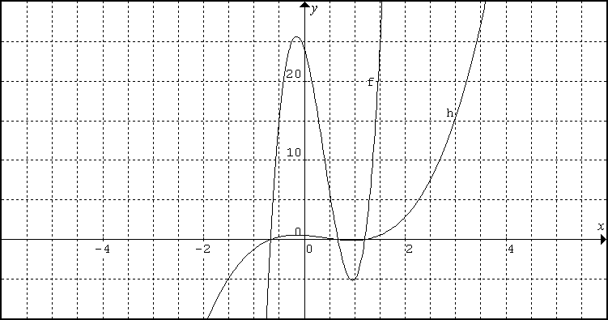

Figura 4

x | f(x) | h(x) |  | x | f(x) | h(x) |  | x | f(x) | h(x)
-2 | -512 | -11.38 |  | 0.2 | 18.2 | 0.404 |  | 0.61 | 1.921 | 0.043
-1.5 | -219.4 | -4.875 |  | 0.4 | 10.24 | 0.228 |  | 0.62 | 1.567 | 0.035
-1 | -55 | -1.222 |  | 0.6 | 2.28 | 0.051 |  | 0.63 | 1.22 | 0.027
-0.5 | 14.88 | 0.331 |  | 0.8 | -3.52 | -0.078 |  | 0.64 | 0.878 | 0.02
0 | 24 | 0.533 |  | 1 | -5 | -0.111 |  | 0.65 | 0.543 | 0.012
0.5 | 6.125 | 0.136 |  | 1.2 | 0 | 0 |  | 0.66 | 0.215 | 0.005
1 | -5 | -0.111 |  | 1.4 | 13.64 | 0.303 |  | 0.67 | -0.106 | -0.002
1.5 | 24.38 | 0.542 |  | 1.6 | 38.08 | 0.846 |  | 0.68 | -0.42 | -0.009
2 | 128 | 2.844 |  | 1.8 | 75.48 | 1.677 |  | 0.69 | -0.726 | -0.016
Figura 5

Así, se ha construido una función h que tiene los mismos ceros que la función f, lo cual los ubica ante el problema de encontrar los ceros de un polinomio mónico, aunque no necesariamente de coeficientes enteros.
Procediendo de manera similar al caso de los polinomios mónicos, construyen la función g asociada a h:
$$g:ℜ→ℜ$$
$$g(x)=h(x)−\frac{\text{24}}{\text{45}}$$
De nuevo las representaciones gráfica y analítica nos facilitan un análisis comparativo de las funciones involucradas, lo que nos permitirá ubicar los alcances de nuestras conclusiones.
De donde se debe concluir que:
- Para cualquier valor de x las imágenes de las funciones f y h difieren en 24/45
- La función g representa una traslación, sobre el eje de las ordenadas de la función h.
- Particularmente en el caso de los valores c, donde (c, 0) es un cero de la funciones f y h, la función g tendrá el valor de -24/45. Es decir, h(c) – g(c) = -24/45.

x | f(x) | h(x) | g(x) | 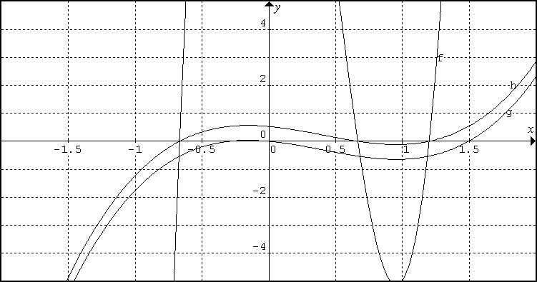
-2 | -512 | -11.378 | -11.911
-1.5 | -219.38 | -4.875 | -5.4083
-1 | -55 | -1.2222 | -1.7556
-0.5 | 14.875 | 0.33056 | -0.2028
0 | 24 | 0.53333 | 0
0.5 | 6.125 | 0.13611 | -0.3972
1 | -5 | -0.1111 | -0.6444
1.5 | 24.375 | 0.54167 | 0.00833
2 | 128 | 2.84444 | 2.31111
Figura 6

9. Se analizan expresiones como
$$g\left(\frac{−2}{3}\right)={\left(\frac{−2}{3}\right)}^{3}−\frac{\text{54}}{\text{45}}{\left(\frac{−2}{3}\right)}^{2}−\frac{\text{20}}{\text{45}}\left(\frac{−2}{3}\right)=−\frac{\text{24}}{\text{45}}$$
$$g\left(\frac{2}{3}\right)={\left(\frac{2}{3}\right)}^{3}−\frac{\text{54}}{\text{45}}{\left(\frac{2}{3}\right)}^{2}−\frac{\text{20}}{\text{45}}\left(\frac{2}{3}\right)=−\frac{\text{24}}{\text{45}}$$
$$g\left(\frac{6}{5}\right)={\left(\frac{6}{5}\right)}^{3}−\frac{\text{54}}{\text{45}}{\left(\frac{6}{5}\right)}^{2}−\frac{\text{20}}{\text{45}}\left(\frac{6}{5}\right)=−\frac{\text{24}}{\text{45}}$$
Y lo que significa dejar las operaciones suspendidas al evaluar g en aquellos valores donde f y h se anulan, guiándolos a concluir que el numerador y el denominador de la primera componente de un cero de la funciones f y h dividen, respectivamente, al numerador y al denominador de su término independiente.
Para así generalizar para funciones de este tipo y establecer las conjeturas siguientes:
Para funciones de la forma
$$\begin{aligned}f,g,h:ℜ→ℜ \\ f(x)=a_{n}x^{n}+a_{1}x^{n−1}+\text{.}\text{.}\text{.}+a_{1}x^{n}+a_{0} \\ h(x)=x^{n}+\frac{a_{n−1}}{a_{n}}x^{n−1}+\text{.}\text{.}\text{.}+\frac{a_{1}}{a_{n}}x+\frac{a_{0}}{a_{n}} \\ g(x)=x^{n}+\frac{a_{n−1}}{a_{n}}x^{n−1}+\text{.}\text{.}\text{.}+\frac{a_{1}}{a_{n}}x\end{aligned}$$
Donde a_{n} ≠ 0, a_{i}, i = 0, …, n, y n es un número impar. Si $\left(\frac{p}{q},0\right)$, p, q enteros, y q ≠ 0, es un cero de la funciones f y h, entonces:
i) $f\left(\frac{p}{q}\right)=h\left(\frac{p}{q}\right)=0$ y $g\left(\frac{p}{q}\right)=−a_{0}$
ii) Si p ≠ 0 entonces p divide a a₀.y q divide a a_{n .}

Así, con dichas conjeturas, se les lleva a restringir los posibles valores para los ceros de cualquier función a aquellos en que el numerador y el denominador de la primera coordenada dividen, respectivamente, al numerador y al denominador término independiente de la función g asociada. Es decir, para calcular el cero de una función, de este tipo, basta con probar las imágenes de los números racionales que se puedan formar donde su denominador divida al término de mayor grado y su numerador divida al término independiente.

10. En el caso del ejemplo, se analizan dicho numeradores y denominadores y se aplica la generalización. Donde esos racionales que tienen la posibilidad de ser cero tendrían como numerador a uno de los valores 1, -1, 2, -2, 3, -3, 6, -6, 8, -8, 12, -12, 24 y -24 que son los divisores de 24, y como denominador a uno de los valores 1. -1, 3, -3, 5, -5, 9, -9, 15 y -15, que son los divisores de 25.

11. Se plantea al final una tarea de investigación que consiste en: Establecer las argumentaciones, conjeturas, criterios y procedimientos para calcular los ceros, con la primer componente en los racionales, de las funciones polinomiales de grado impar con coeficientes racionales.

A manera de conclusión
A pesar del grado de generalidad de nuestros resultados, hemos restringido nuestro estudio al caso de funciones polinomiales de grado impar y con coeficientes enteros. Más aún, en esta exposición, nos hemos restringido a ceros cuyas entradas son número racionales, aunque analizamos parcialmente la existencia de ceros del tipo (c, 0), donde c no es un número racional.
Esta restricción se debe a que podemos asegurar que cualquier función polinomial, donde el polinomio es de grado impar y cuyo dominio y contradominio son los números reales, tiene cuando menos un cero. Lo cual no podemos asegurar para la funciones polinomiales, en el caso de polinomios de grado par.
Esto último lo analizamos en el caso de la función

$$f:ℜ→ℜ$$
$$f\left(x\right)=x^{2}$$

ELEMENTOS CONSTITUTIVOS DEL SIGNIFICADO

- Situaciones problema
Calcular los ceros de funciones polinomiales de grado impar y con coeficientes racionales.
- Lenguaje
Las diferentes representaciones para una función.
- Técnicas y Procedimientos:
Detección y aproximaciones de ceros de funciones usando las representaciones gráfica y tabular, por medio de la calculadora. Comprobaciones de ceros de funciones dejando las operaciones suspendidas, sin uso de la calculadora..
- Conceptos y Definiciones:
Función polinomial, polinomio mónico y ceros de funciones
- Justificaciones:
Justificación del comportamiento de funciones, alrededor de un cero, obtenidas a partir de operar otras funciones, en representaciones tabulares. Argumentaciones acerca de las relaciones entre un cero de una función y sus coeficientes, en representaciones numéricas
- Características y propiedades:
El numerador y el denominador de la primera componente de una función polinomial dividen, respectivamente, a su término independiente y a su coeficiente de mayor grado.

UBICACIÓN DE LA ACTIVIDAD DIDÁCTICA
Esta actividad está diseñada pensando principalmente en la asignatura de Algebra que ofrece la División de Ingeniería, de la Universidad de Sonora.
- Actividad: Introducción a las Raíces de Polinomios.
- Actividad Específica: Ceros de Funciones Polinomiales, cuya primera componente es racional; con polinomios de grado Impar con coeficientes racionales
- Tiempo de dedicación: 2 horas.
- Contenido Temático: Definición de Función. Raíces de polinomios con coeficientes reales; como una introducción.
- Objetivos a los que abona: Familiarizar al estudiante con los conceptos básicos del álgebra; Específicamente con los conceptos de función y de sistemas numéricos.
- Actividades de Aprendizaje:
* Identificar a los ceros de una función a través de la conversión entre las representaciones gráfica y numérica de una función.
* Aproximarse a los valores de la primera componente de los ceros de una función utilizando la representación gráfica y numérica de funciones.
* Resolución de situaciones problemáticas que permitan a los estudiantes desarrollar comprensiones en términos de ejemplificar, generalizar, analizar, sintetizar, conjeturar, etc. acerca de la caracterización de los ceros de funciones polinomiales de grado impar.
* Discusión en equipos de los procedimientos, y su justificación, para generar calcular cero de las funciones polinomiales.
* Discusiones generalizadas en el aula como medio para la institucionalización de los contenidos estadísticos.
- Evaluación: Generalizar las conjeturas establecidas en los casos estudiados, acerca de la caracterización de los ceros de la funciones polinomiales, para polinomios en general.

FUNCIONAMIENTO DEL DISPOSITIVO COMPUTACIONAL
La calculadora Voyage 200 cuenta con una serie de aplicaciones a las que se accede pulsando la tecla APPS, de las que usaremos: El editor de texto, el editor de ecuaciones, calculadora (HOME), gráficos, ventanas y el editor de datos.
Recurrimos al editor de texto como la base para el desarrollo de las tareas de los problemas, por la posibilidad de controlar el resto de las aplicaciones que usaremos.

El Editor de Texto
0. El editor de texto es un dispositivo, que como su nombre los indica, permite la elaboración de textos. Su utilidad consiste en que permite describir las tareas a realizar en la calculadora y pueden ser guardadas como texto, en lugar de un código del lenguaje máquina. Alguno de los cuales pueden transformarse a ejecutables.
1. Para acceder a la aplicación editor de texto, pulsamos APPS, seleccionamos esa aplicación usando cursor y pulsando ENTER, donde se presentan las siguientes opciones para archivo: Actual, Abrir y Nuevo; los estudiantes sólo usan la opción abrir, ya que el archivo ha sido creado.
1. Para la opción elegida los estudiantes tendrán definida la carpeta, que es la primera opción que se presenta, por lo que pulsarán ENTER, definirán la variable (nombre del archivo, que es la segunda opción, y pulsarán repetidamente ENTER hasta acceder a la aplicación Editor de Texto.
1. Para definir la función, por ejemplo 3x² , pulsarán consecutivamente las teclas siguientes (el símbolo → funciona como separador secuencial en el texto):

3 → * → x → ^ → 2 → STO → f → ( → x → )

1. Para evaluar la función, por ejemplo en 5, escribimos en otro renglón f(5) pero como va ser necesario hacer ejecutable el texto, de la manera siguiente:
- Colocarse en el renglón donde está definida la función y pulsar

F2 → Orden → F4

- Colocarse en el renglón donde se escribió f(5) y, de igual manera, pulsar

F2 → Orden → F4

5. Para ver el resultado tenemos al menos dos opciones:
- Acceder a la aplicación Calculadora pulsando la tecla Calculadora- Home.
- Dividir la pantalla pulsando consecutivamente:

F3 → 1

6. Para calcular la imagen de otro valor, por ejemplo 3, bajo la función f basta con irse la renglón donde esta escrito f(5) y sustituir el 5 por el 3 y repetir la secuencia respectiva.

El Editor de Ecuaciones
0. Permite definir las funciones matemáticas y operar con ellas, por ejemplo, graficarlas.
1. Para Editar una función basta seguir la secuencia siguiente:
- Definir la función por la secuencia:

APPS → Editor Y= → yi → pulsar la forma algebraica de la función

- Habilitar la función o funciones que se deseen graficar:

APPS → Editor Y= → yi → F4

- Deshabilitar la función o funciones que no se deseen graficar:

APPS → Editor Y= → yi → F4

Gráficos
Después de definir la función en la aplicación Editor de Ecuaciones acceder a la aplicación de Gráficos.
Ventanas
Esta Aplicación se usan, entre otras cosas para definir el cuadro de visualización de un gráfico, como si definiéramos un dominio y un rango de la función. Para su funcionamiento basta acceder a esta aplicación y seleccionar los valores de las opciones que se muestran.

Bibliografía
[1] Programa de la Materia: Algebra Superior I. Licenciaturas en Ciencias de la Computación. Departamento de Matemáticas. División de Ciencias Exactas y Naturales.
[2] Godino, J. D. Batanero, C. Font, V. Un Enfoque Ontosemiótico del Conocimiento y la Instrucción Matemática. URL:http://www.ugr.es/local/jgodino (1/5/2006)
[3] TI-89 Titanium; Voyage 200. Texas Instruments. 2004

